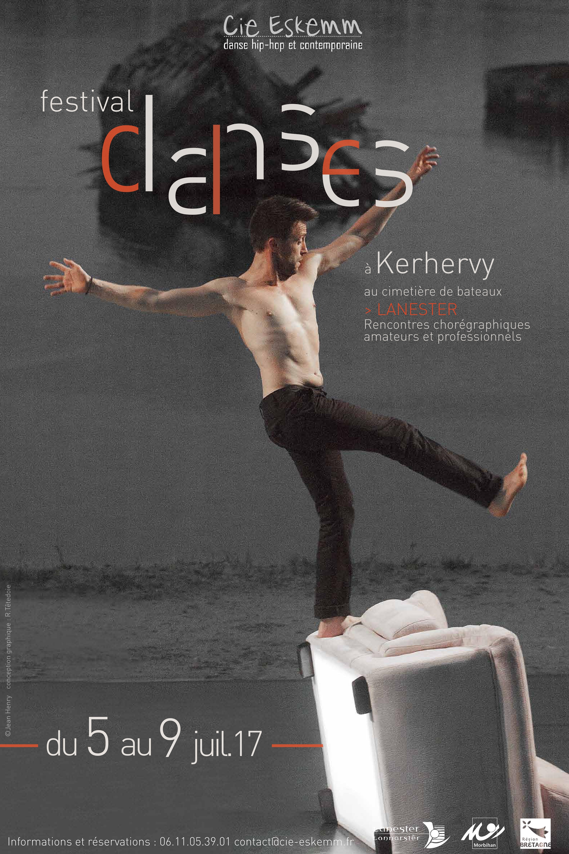
Fiche d’inscription
Ateliers du festival « Danses à Kerhervy » 5e édition

Nom et prénom :
Date de naissance :
Adresse postale :
Adresse mail :
Numéro (s) de téléphone :

Les ateliers-découverte sont ouverts à tous / Les autres ateliers s’adressent aux danseurs confirmés
Nombre limité à 16 personnes par atelier
 |  | Oui* | Non*
Jeudi 6 juillet : 8h45-9h45 | Atelier découverte yoga – Cie Eskemm
Vendredi 7 juillet : 8h45-9h45 | Atelier découverte yoga – Cie Eskemm
Vendredi 7 juillet : 13h30-15h30 | Atelier pour danseurs – Cie Mastoc Production
Samedi 8 juillet : 8h30-9h30 | Atelier découverte yoga – Cie Eskemm
Samedi 8 juillet : 13h30-15h30 | Atelier pour danseurs – Cie In Ninstan
Samedi 8 juillet : 17h30-18h30 | Atelier découverte corps et objet – Cie mO3
Dimanche 9 juillet : 13h30-15h30 | Atelier pour danseurs – Cie KLP
Dimanche 9 juillet : 15h30-16h30 | Atelier découverte hip-hop – Bruce Chiefare
*Cochez les cases correspondantes

Tarifs :
Ateliers-découverte : 1 atelier : 6 €
Ateliers danseurs : 1 atelier : 12 €

Somme à régler :
Nombre ateliers danseurs : |  | Montant :
Nombre ateliers découverte : |  | Montant :
Coût total à régler :

Modalités de paiement en page 2

IMPORTANT

Le nombre de place par atelier étant limité, vous êtes prié d’appeler au 06 11 05 39 01 AVANT d’effectuer votre paiement en ligne ou par chèque.

Vous disposez de deux moyens de règlement :

- Par chèque et par voie postale avant le 28 juin (cachet de la Poste faisant foi) à l’ordre de la Cie Eskemm. Le bon de réservation est à joindre au paiement et à envoyer à l’adresse suivante : Cie Eskemm - 56 P Cité Allende – 12 rue Colbert - 56100 LORIENT

- Par mail et en ligne, le bon de réservation est à envoyer à cie-eskemm@orange.fr . Le paiement par virement bancaire devra être perçu avant le 4 juillet sans quoi votre réservation ne sera pas prise en compte. Si le débiteur diffère de la personne souhaitant réserver, veuillez s’il vous plaît préciser le nom et prénom de cette dernière lors de l’opération. Vous trouverez le RIB de la Cie Eskemm ci-dessous :

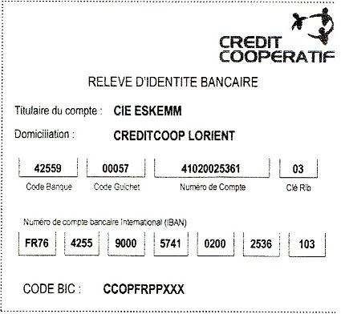

NB : dans le cas où vous souhaiteriez également réserver vos entrées pour le festival, veuillez s’il vous plaît joindre le bon de réservation dédié, ainsi qu’un chèque/virement à part. Les ateliers et les entrées sont gérés séparément.

Contact
Cie Eskemm
06 11 05 39 01
contact@cie-eskemm.fr

